Ejemplo de registracion como usuario.

Se tomó como base, la registración en <https://clientes.cablevisionfibertel.com.ar>

1) En el home de la pagina tiene una seccion exclusivo para clientes (No pienso que tiene que ser asi, sino que debajo de los inputs text de usuario y contraseña, deberia decir la frase “Registrate aquí”)

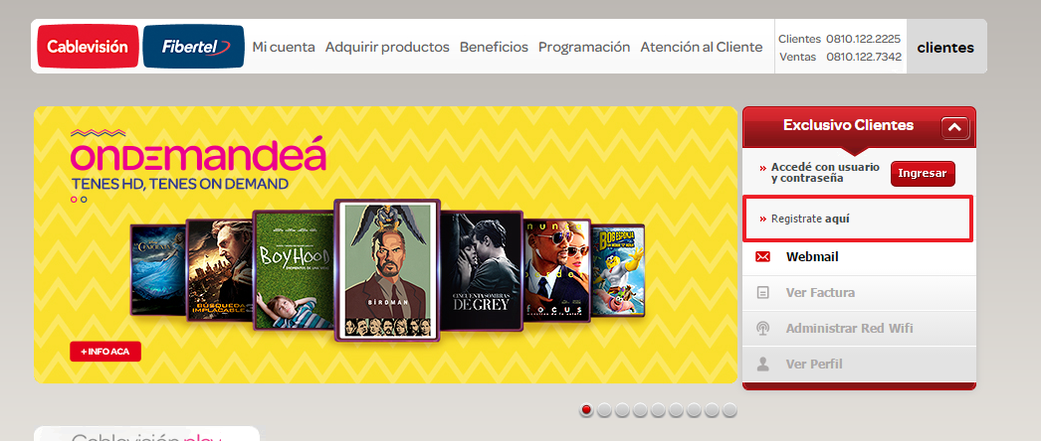

Al hacer click en regístrate aquí nos muestra la siguiente pantalla

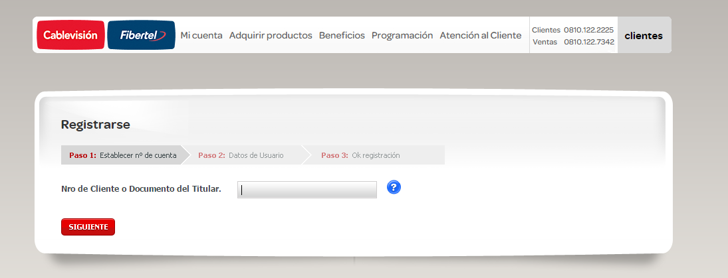

Aca es donde se valida que el usuario a generarse sea cliente.

Luego:

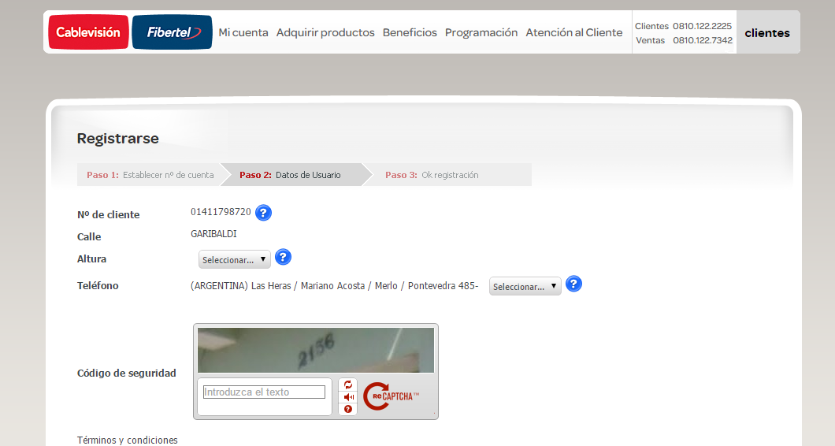

Aca es donde el cliente generaría el usuario propio. En cablevisión los usuarios son los números de documentos por eso es que no esta esa opción.